## **JIGSAW WEB MANAGER**

A1-Cotet Roxana

A3-Magdalena Madalina-Elena

1. **Descriere**

Proiectul consta in realizare unei aplicati Web care permite crearea si rezolvarea de puzzle-uri online.

Fiecare jucător va putea selecta – local ori de la distanţă via un URL – o imagine (în formatele PNG şi JPEG) care va fi decupată la momentul rulării în fragmente cât mai complicate folosind reguli bazate, de pildă, pe gramatici. Piesele vor fi amestecate, mutările/rotirile putând fi efectuate via operaţii drag & drop. Odată ce un fragment e mutat în poziţia (aproape) corectă şi în unghiul (aproape) corect, aplicaţia va oferi suport pentru plasarea exactă (snap) în zona potrivită. Starea curentă a fiecărui puzzle va putea fi salvată local, cu posibilitatea restaurării ulterioare.

**2. Domenii**

Se vor descrie scenariile de utilizare atat ale utilizatorilor cat si ale administratorilor care intretin platforma.

**3. Actionari si Interese**

**Vizitator:** sa poata vizualiza pagina principala, unde poate sa se inregistreze,

**Utilizator:** sa poata sa creieze noi puzzle-uri si sa rezolve puzzle-uri existente,

**Server:** gestioneaza informatiile si pune la dispozitia utilizatorilor reprezentari intr-un format predefinit al acestor obiecte,

**Administratorul:** pastreaza in actualitate si corectitudine informatiile de pe server,

**Baza de date:** stocheaza listele de conturi, puzzle-urile si starea acestora.

**4. Actori si Obiective**

**Vizitator:** poate vizualiza pagina principala, poate sa se inregistreze,

**Utilizator:** vizitator ce se poate loga si rezolva, crea noi puzzle-uri,

**Server:** partea software ce ofera rapid informatiile din baza de date, reactioneaza automat la diferite situatii,

**Administratorul:** user cu drepturi depline, face managementul aplicatiei, intretine baza de date,

**Baza de date:** mediu de stocare a datelor, retine informatiile intr-un mod cat mai eficient pentru a face cautari rapide, este intretinuta de administrator.

**5. Scenarii de utilizare**

**5.1.** **Un utilizator al aplicatiei se logheaza in sistem.**

Acest scenariu de utilizare incepe cand un utilizator al aplicatiei, care nu este inca logat in sistem, acceseaza pagina de Log In.

5.1.1. Aplicatia cere utilizatorului sa introduca datele aferente contului sau (Email, resprectiv parola) sau sa se inregistreze cu un cont nou.

5.1.2. Utilizatorul introduce email-ul si parola.

5.1.3. Aplicatia valideaza datele introduse de catre utilizator, verifica daca exista un cont cu email-ul specificat caruia ii corespunde parola introdusa.

5.1.4. Utilizatorul este autentificat cu succes, fiind redirectionat la pagina de profil.

5.1.5. Scenariul ia sfarsit.

5.1.6. **Extensii.** Userul nu reuseste sa se autentifice.

- Utilizatorul primeste un mesaj de eroare, in care sunt specificate motivele pentru care autentificarea nu a reusit.

- Aplicatia cere utilizatorului sa reintroduca datele aferente.

- Se reincepe procesul de autentificare.

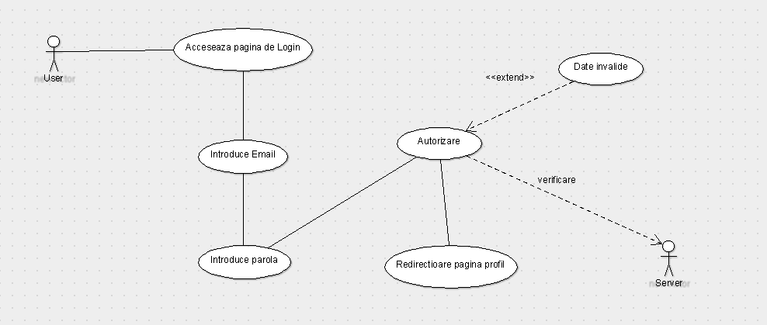

**5.2. Un utilizator neinregistrat creeaza un cont nou.**

Acest scenariu porneste in momentul in care un vizitator se hotaraste sa se inregistreze, accesand pagina de Register(Sign Up).

5.2.1. Userul acceseaza pagina de Register(Sign Up).

5.2.2. Aplicatia cere utilizatorului o serie de informatii necesare pentru crearea unui nou cont: Email, UserName, parola, etc.

5.2.3. Utilizatorul introfuce informatiile sale.

5.2.4. Aplicatia verifica date introduse si le salveaza in baza de date.

5.2.5. Scenariul ia sfarsit.

5.2.6. **Extensii.** Anularea inregistrarii.

- Utilizatorul anuleaza inregistrarea.

- Utilizatorul este redirectionat catre pagina principala, avand acelasi statut. Informatiile nu sunt salvate in baza de date.

5.2.7. **Extensii.** Informatii invalide.

- Utilizatorul trimite datele catre aplicatie.

- Aplicatia returneaza mesaje corespunzatoare, cerand utilizatorului sa corecteze eventualele greseli aparute la introducerea datelor.

- Utilizatorul reintroduce datele.

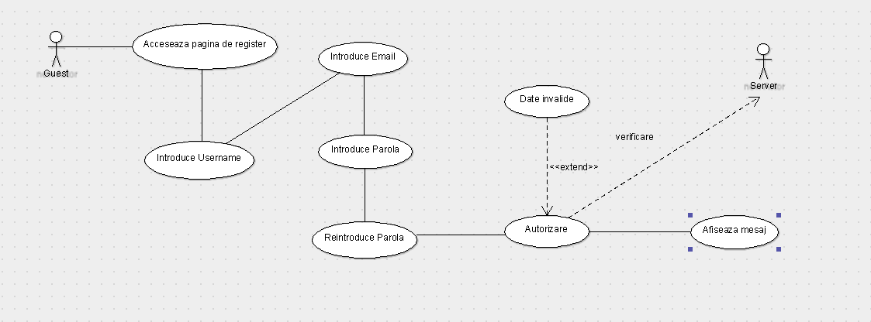

**5.3. Un utilizator autentificat adauga un puzzle nou.**

Scenariul incepe cand un utilizator autentificat acceseaza optiunea ‘Add a puzzle’.

5.3.1. Aplicatia cere utilizatorului sa introduca datele corespunzatoare noului puzzle (Titlu, categorie, etc..).

5.3.2. Utilizatorul introduce datele necesare si le trimite catre aplicatie.

5.3.3. Aplicatia valideaza datele introduse si le adauga la baza de date.

5.3.4. Utilizatorul este redirectionat spre pagina noului puzzle.

5.3.5. Scenariul ia sfarsit.

5.3.6. **Extensii.** Informatiile nu sunt valide.

- Aplicatia returneaza un mesaj dupa ce utilizatorul a introdus datele, si ii cere acestuia sa reintroduca informatiile aferente noului puzzle.

- Utilizatorul reintroduce datele si le trimite catre aplicatie.

5.3.7. **Extensii.** Anulare request.

- Utilizatorul anuleaza cererea de a adauga un nou puzzle.

- Aplicatia il redirectioneaza spre pagina de profil.

**5.4.** **Rezolvare puzzle.**

Acest scenariu incepe in momentul in care un utilizator selecteaza un puzzle.

5.4.1. Aplicatia afiseaza butonul de ‘Start’ pentru un anumit puzzle.

5.4.2. Utilizatorul apasa butonul.

5.4.3 Utilizatorul incepe rezolvarea puzzle-ului, iar aplicatia incepe sa conometreze timpul in care puzzle-ul este rezolvat.

5.4.4. Aplicatia updateaza baza de date pentru puzzle-ul si user-ul respectiv.

5.4.5. Scenariul ia sfarsit.

5.4.6. **Extensii.** Utilizatorul a rezolvat deja puzzle-ul.

- Aplicatia returneaza un mesaj dupa ce utilizatorul apasa butonul ‘Start’.

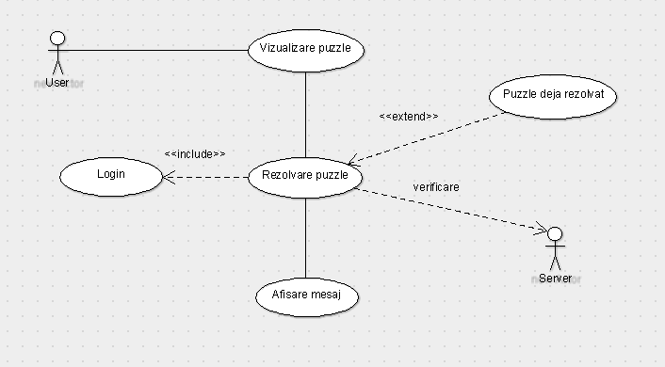

**5.5. Un utilizator cauta un puzzle folosind bara de ‘Search’.**

Scenariul incepe cand un utilizator acceseaza optiunea de ‘Search’.

5.5.1. Aplicatia afiseaza bara de Search.

5.5.2. Utilizatorul introduce criteriile de cautare.

5.5.3. Aplicatia afiseaza rezultatele cautarii.

5.5.4. Scenariul ia sfarsit.

5.5.5. **Extensii.** Anulare cautare.

- Utilizatorul anuleaza cautare.

- Aplicatia il redirectioneaza catre pagina principala.

5.5.6. **Extensii.** Datele nu exista.

- Aplicatia returneaza un mesaj cum ca datele nu exista.

- Aplicatia il redireactioneaza catre pagina principala.

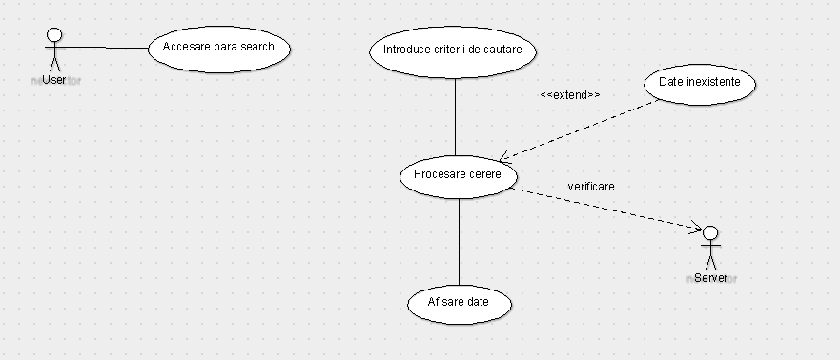

**4. Diagrama bazei de date**

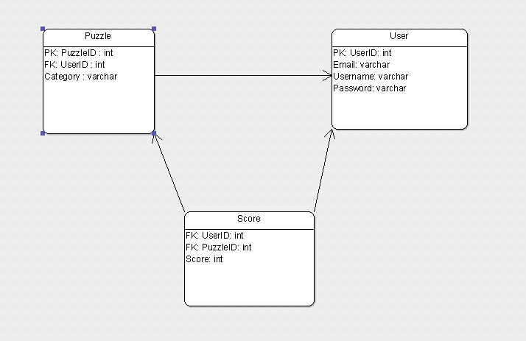

**5. Diagrama de clase**

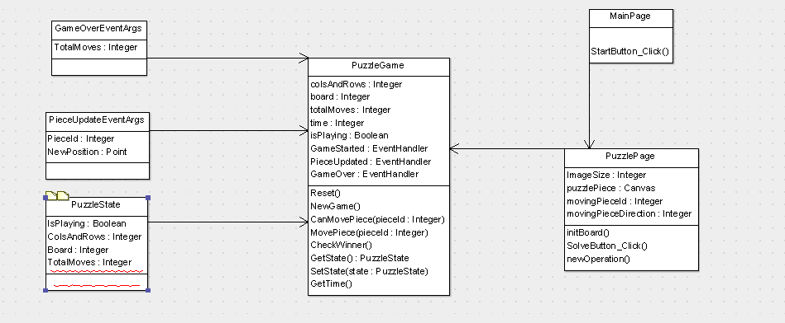

**6. Tehnologii folosite**

Avand in vedere expansiunea Internetului din zilele noastre, dar mai ales utilizarea pe scara larga a principalului serviciu oferit si anume HTTP, serviciu care ofera accesul la informatii prin intermediul browser-elor cunoscute, este necesar sa se poata construi un site eficient.

Pentru aceasta, vom folosi urmatoarele pachete si limbage de programare:

1. Pachetul XAMPP, care contine un server APACHE pentru gestiunea PHP si MySQL
2. Limbajul de descriere a datelor HTML
3. Standarul pentru formatarea elementelor unui document HTML, CSS
4. Limbajul de programare orientat obiect bazat pe conceptul prototipurilor JavaScript
5. Limbajul de programare PHP
6. Sistemul de gestiune a bazelor de date MySQL

**.**

**7. Module**

7.1. Modulul de logare

7.2. Modulul de filtrare

7.3. Modulul de inserare de puzzle-uri

7.4. Modulul de rezolvare de puzzle-uri

7.5. Modulul de servicii web, export date

7.6. Interactiunea cu baza de date